Тема: «Арифметическая прогрессия».

Цели урока:
- повторить материал по теме «Арифметическая прогрессия»;
- активизировать познавательную деятельность учащихся;
- показать необходимость знания математики при решении жизненных, исторических задач.
Оборудование:
Интерактивная доска, мультимедийный проектор, ноутбук, программа SMART Notebook.
Типология урока: урок повторения и обобщения материала.
Основные этапы урока:
- Организационный момент.
- Актуализация знаний учащихся. Решение упражнений.
- Самостоятельная работа.
- Подведение итогов урока.
- Домашнее задание.
ХОД УРОКА:

- Организационный момент.
Сообщение целей урока.
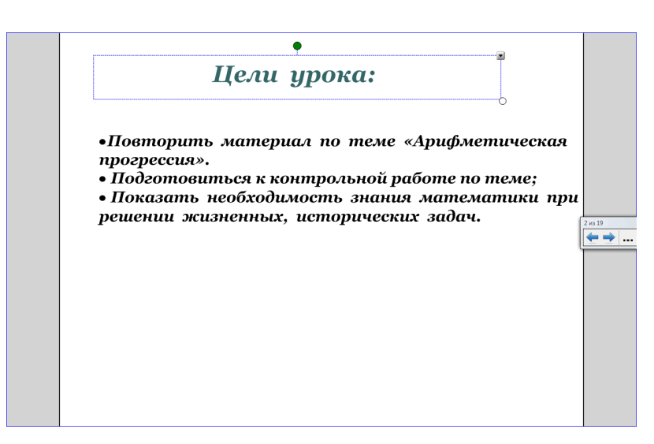
- Проверка домашнего задания фронтально

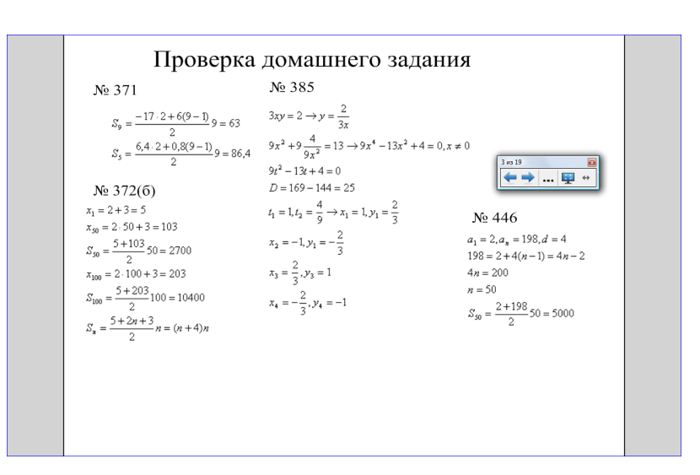
- Актуализация знаний учащихся.

Задание 1.
Из предложенных последовательностей выберите ту, которая может являться арифметической прогрессией:
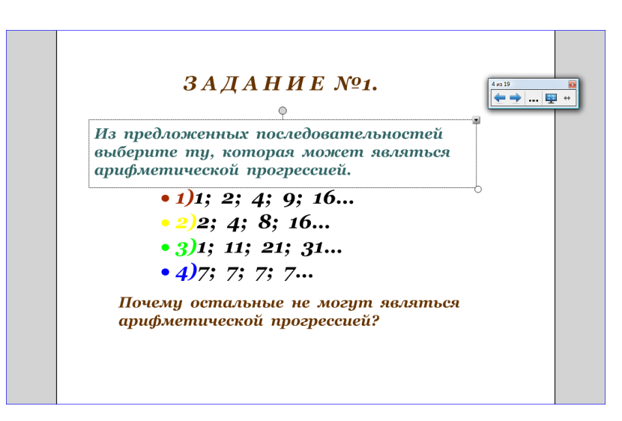
Дополнительный вопрос. А почему остальные не могут являться арифметической прогрессией?

Задание 2.
Перед вами четыре числа. Какое из этих чисел является шестым членом последовательности натуральных чисел, кратных 5: 1) 25; 2) 30; 3) 22; 4) 35?
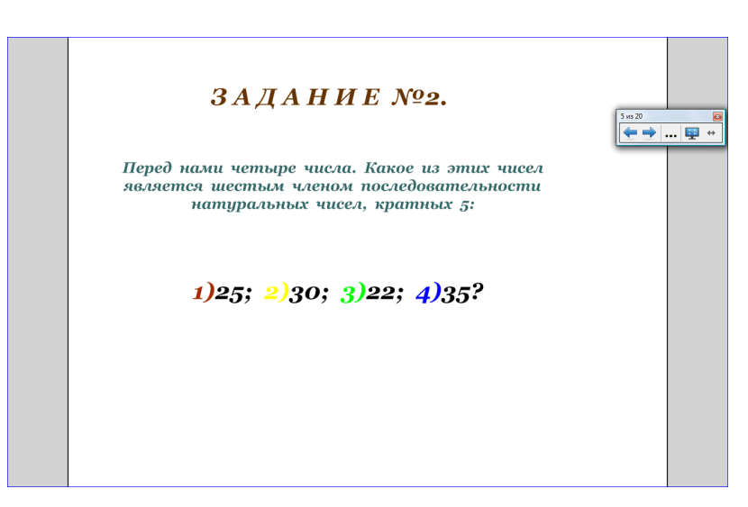
Задание 3.
Перед вами четыре конечные последовательности чисел. Какая из этих последовательностей задается рекуррентной формулой $b_{n+1}−2b_{n}+4$ и условием $b_{1}=3$?
1) 2; 0; -2; -4; 2) 3; -2; 8; -12;
3) -2; 8; -12; 38; 4) 3; 2; -4; 0.

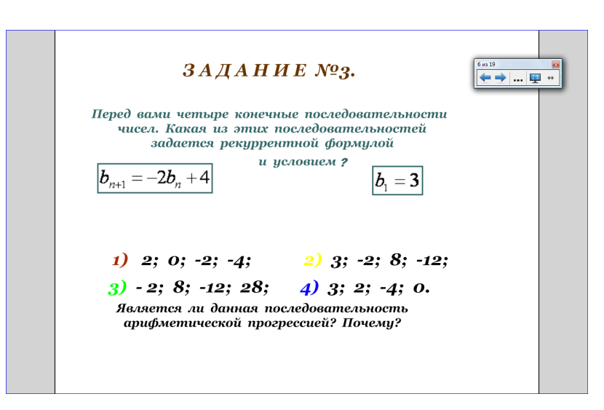
Задание 4.
Укажите название каждой формулы

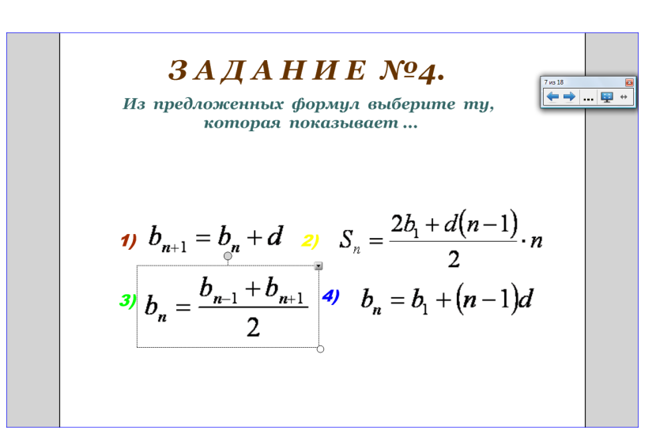

Задание 5.
В арифметической прогрессии (b_{n}) известны $b_{1}=−\text{12}$ и $d=3$. Под каким из предложенных номеров находится член прогрессии, равный 0?
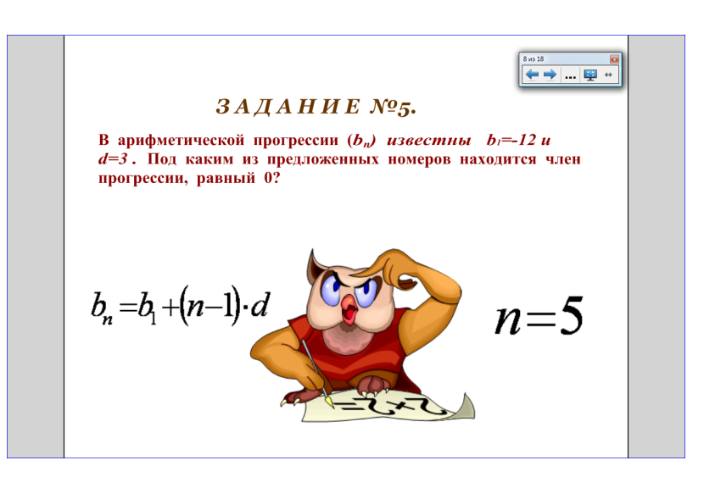

Задание 6 . 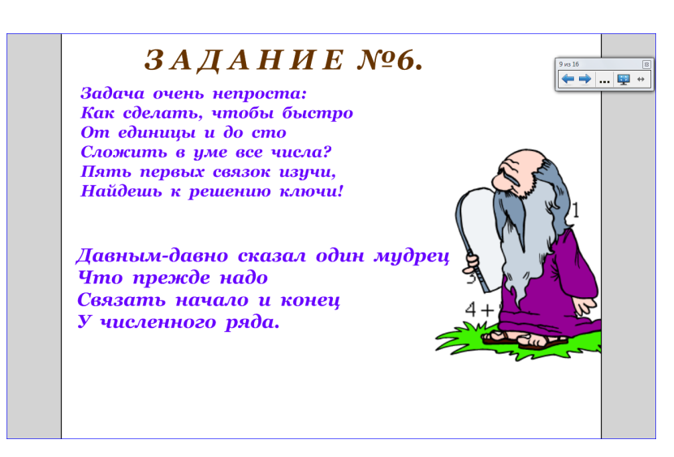
Задание 7.
В арифметической прогрессии (а_{п}) выполняются условия: $а_{1}+а_{5}=\text{24}$, $а_{2}⋅а_{3}=\text{60}$. Найдите а₁ и d.
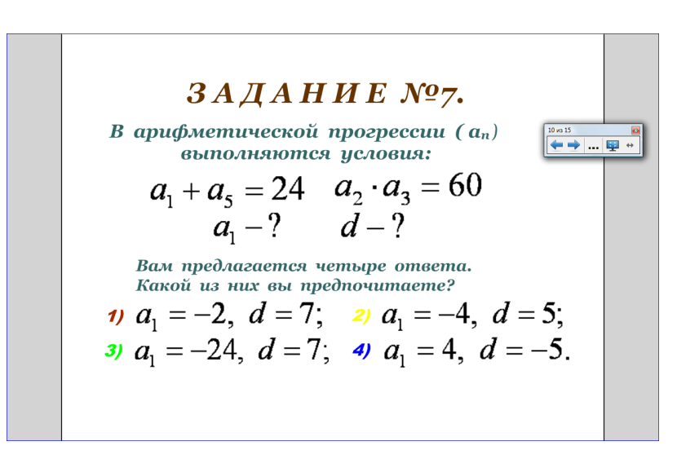

Задание 8.
Последовательность 4; -6… является арифметической прогрессией. Какое из предложенных чисел будет равно сумме восьми первых ее членов?
1) 312; 2) -248; 3) 77; 4) -24.

- Самостоятельная работа.

Вариант 1.  - Найдите двадцать третий член арифметической прогрессии ( а_{п} ), если а₁= 15 и d = 3.  - Найдите сумму первых шестидесяти членов последовательности (b_{п}), заданной формулой b_{п} = 3n – 1. | Вариант 2.  - Найдите восемнадцатый член арифметической прогрессии ( а_{п} ), если а₁= 70 и d = -3.  - Найдите сумму первых сорока членов последовательности (b_{п}), заданной формулой b_{п} = 4n – 2.

- Итоги урока.
